Loppuraportti

## Asennus

Asennusta varten on saatavilla setup- tiedosto. Tiedosto sijatisee kohteessa. \\ghost.labranet.jamk.fi\temp\Install\H9571

## Tietoa ohjelmasta

Toiminnalliset asiat:

Mahsollisuus lisätä hevosia tietokantaan. Tietoina on: Nimi, rekisterinumero, emä ja isä. Hevosille on mahdollista lisätä myös kuva. Tietokanta on tehty accessillä, mutta sen toimintaan jäi pienieä vajaavaiksuuksia.

Toteuttamatta jääneet toiminnalliset vaatimukst:

Etsi toimintoa ei saatu toimimaan kunnolla. Myös tietokannassa on pieniä toiminnallisia puutteita.

## Käyttöohjeet

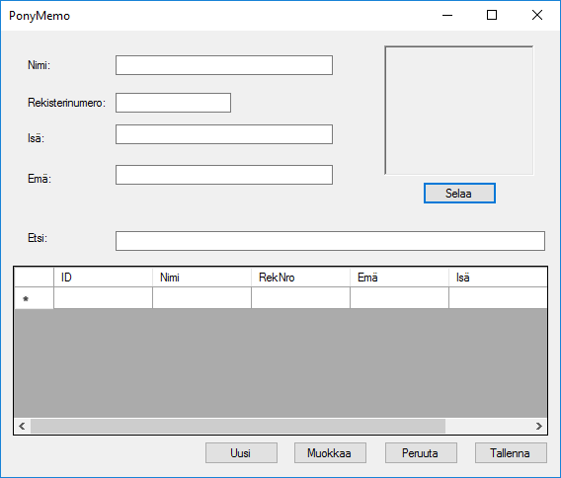

1. Klikkaa ’’Uusi’’
2. Täytä hevoselle tiedot
3. Valitse JPG kuva tiedostoistasi.
4. Paina tallenna

Voit lisätä seuraavan hevosen toteuttamalla toteuttamalla vaiheet uudelleen.

# Ohjelman tarvitsemat tiedostot.

Tiedostot ja tietokanta löytyvät osoitteesta. <https://github.com/EllinooraAurasmaa/PonyMemo1.1>

## Tiedossa olevat ongelmat ja jatkosuunnitelmat

Projektissa on vielä paljon ongelmia, joiden ratkaiseminen ei onnistunut ajanpuutteen vuoksi. Esimerkiksi etsi toiminto ei toimi vielä oikeastaan ollenkaan. Lisäksi tietokannassa on vielä pientä häikkää.

Mahdollisesti kesällä projekti saa jatkoa. Etsi toiminto laitetaan toimimaan ja ohjelma saa lisää ominaisuuksia. (mahdollisesti videoiden lisäysominaisuuden ja omistushistoria tietokannan)

Toteutukseen kulunut aika.

Projektiin on kulunut aikaa suunnilleen 40 tuntia. + useita tunteja githubin kanssa taistelua. Projekti olisi toteutunut nopeammin jos osaisin käyttää C# tehokkaammin ja suunnitella ajankäytön paremmin.

## Suurimmat haasteet ja mitä kannattaisi opetella

C# käyttö on minulla vielä aika huonolla perustalla. Kiinnostusta ohjelmaa kohtaan löytyy ja tavoitteena on opetella kielen käyttöä ja oppia käyttämään sitä tehokkaammin. Lisäksi tietokannat taitavat olla minulle vielä aikamoinen heikkous.

## 8. Toivoisin projektille 15 pistettä.

Toteutus ei ole täydellinen, mutta suoriuduin mielestäni omaan tasoon nähden aika hyvin.